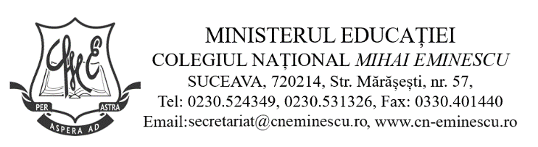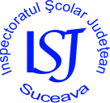
INSPECTORATUL ŞCOLAR AL JUDEŢULUI SUCEAVA
COLEGIUL NAȚIONAL ”M. EMINESCU” SUCEAVA
Olimpiada de istorie – clasele VIII-XII
Etapa JUDEȚEANĂ, 19.03.2022
SALA 38 (etaj II)
Nr.crt. | Nume, prenume elev | Clasa | Școala de proveniență | Profesor coordonator
 | Cîrciu Daria Teodora | a XI-a | C.N. "Petru Rares" Suceava | Glaser Antonela
 | Aioanei Evelina | a XI-a | Colegiul Alexandru cel Bun Gura Humorului | Botusan Mihaela
 | Țugui Oana Salome | a XI-a | Liceul Tehnologic Ion Nistor Vicovu de Sus | Cârdei Maria Elena
 | Boștiog Roxana Adriana | a XI-a | Liceul Tehnologic Ion Nistor Vicovu de Sus | Puha Ionel Cristinel
 | Pătrăucean Daniela | a XI-a | Liceul Tehnologic Ion Nistor Vicovu de Sus | Puha Ionel Cristinel
 | Lungu Daniela Georgiana | a XII-a | C.N. Nicu Gane Fălticeni | Turculeț Mircea
 | Buculei Simina Teodora | a XII a | C.N. Nicu Gane Fălticeni | Vasiliu Anișor
 | Luța Andreea | a XII-a | Colegiul Național „Eudoxiu Hurmuzachi” , Rădăuți | Pogorevici Ana Gabriela
 | Puha Andreea | a XII-a | Colegiul Național „Eudoxiu Hurmuzachi” , Rădăuți | Pogorevici Ana Gabriela
 | Coroamă Alexandra-Nicoleta | a XII-a | Colegiul Național „Eudoxiu Hurmuzachi” , Rădăuți | Pogorevici Ana Gabriela
 | Cîrdei Lavinia | a XII-a | Colegiul Național „Eudoxiu Hurmuzachi” , Rădăuți | Puiu Adrian Nicolae
 | Drăgoi Ştefan | a XII a | C.N. Mihai Eminescu Suceava | Fărcuţ Elena Eugenia
 | Negrea Maria | a XII a | C.N. Mihai Eminescu Suceava | Fărcuţ Elena Eugenia
 | Sidoriuc Liviu | a XII a | C.N. Mihai Eminescu Suceava | Fărcuţ Elena Eugenia
 | Andrei Andreea | a XII a | Liceul Teoretic Ion Luca Vatra Dornei | Vrînceanu Ciprian

Director:
Prof. Anca Maria Tronciu

